«Ваш ребенок в межнациональном
коллективе»
Муниципальное бюджетное дошкольное образовательное учреждение
«Детский сад «Энже» комбинированного вида» Заинского муниципального района Республики Татарстан
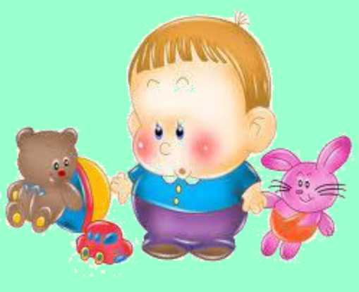

Семейная гостиная

Цели:

- Способствовать расширению представлений родителей с" особенностях воспитания конкретного ребенка с опорой на ег о индивидуальность.
- Формировать у родителей наряду с общей культурой культур у межнационального общения, продолжить знакомство с правилами этноэтикета.

ХОД МЕРОПРИЯТИЯ:
Ведущий: Здравствуйте, уважаемые родители и гости! Сегодня наша встреча пройдет в форме игры, в ходе которой мы будем рассматривать некоторые проблемные ситуации, возникающие в процессе воспитания, продолжим знакомство с правилами этноэтикета.
Каждый из нас желает видеть своего малыша счастливым и прилагает этого немало усилий. Малыш учится лишь у тех, кого любит, кому доверяет, кто для него авторитет. А это значит, что именно родители являются ег самыми лучшими воспитателями. Воспитание — это непрерывная раб( сердца, души родителей.
Еще Константин Ушинский писал: «Воспитание требует терпен некоторые думают, что для него нужны врожденные способности и умения то есть навыки, но весьма немногие пришли к убеждению, что, кроме терпения, врожденных способностей и навыков, необходимы еще специальные знания». И сегодня мы продолжим работу по расширению углублению наших знаний, касающихся основ воспитания.
Вводная игра «Найди пару»
Ведущий: Для начала я предлагаю вам поиграть в такую игру: когда зазвучит музыка, вы объединитесь в пары и будете прогуливаться знакомиться друг с другом. При встрече пары должны пожелать друг др что-нибудь хорошее, приятное. Затем характер музыки изменится. 3' сигнал, что пары должны объединиться в четверки. Теперь четверки бу прогуливаться и при встрече высказывать друг другу добрые пожелания. П следующем изменении музыки четверки объединятся в восьмерки.
Участники «отправляются на прогулку» и выполняют условия игры.
Ведущий: Итак, у нас получилось 2 команды по 8 человек. Команд будут предлагаться задания, а экспертная комиссия будет анализировать оценивать работу команд.
2. Разминка «Знаете ли вы мир детства?»
Команды в соответствии с жеребьевкой по очереди отвечают & вопросы. Ответы должны быть быстрыми и точными.

ВОПРОСЫ КОМАНДАМ
1.
2.
Назовите имена трех татарских поэтов.
Сможете ли вы прочитать какое-нибудь детское стихотворение татарском языке?
- Назовите имена поэтов которые написали детские сказки.
- Назовите три народные сказки. Какому народу они принадлежа' Какими словами начинаются?
- Назовите жанр материнского фольклора, произведения которого
помогали матери уложить ребенка спать. (Колыбельные песни Можете ли вы спеть колыбельную песню?
- Можете ли вы спеть какую-нибудь популярную детскую песенку н татарском языке?
Правила какой детской игры (хороводной, подвижной) вам знакомы (игра каравай на татарском языке с родителями)
7
Ведущий: Пока наша экспертная группа подводит итоги, мы перейдем к следующему заданию.
3. Проблемные ситуации
Ведущий: Рассмотрим несколько проблемных ситуаций, встречающихся жизни, и попробуем найти для них наиболее оптимальное решение. Каждая команда получит по две карточки с описанием ситуаций, обсудит их, а затем сообщит жюри и присутствующим свое решение.
КАРТОЧКИ ДЛЯ ПЕРВОЙ КОМАНДЫ:
- «Группу вашего ребенка посещает мальчик, родители которого отрицательно относятся к людям других национальностей. В присутствии окружающих они нередко делают замечания своему ребенку, призывая его подражать человеку такой-то национальности, не вести себя, как человек такой-то национальности. Ваша реакция?»
- «Мать делает замечание пятилетней дочери за то, что та отгоняет младшего брата от стола:
—Плохо себя ведешь. Братик меньше тебя, ему надо уступать.
— Все уступать да уступать! — отвечает девочка. — А если он мне мешает. Он в моем рисунке чертит какие-то каляки-маляки!
Поддержанный мамой мальчик продолжает портить рисунок сестры.
—Ах так! — сердится девочка. — Будешь знать, как чужие рисунки портить! Вот тебе за это!
Девочка в сердцах толкает брата. Конфликт разрастается. В результате оба плачут...
В чем причина конфликта детей? Справедливо ли замечание матери?»
В чем причина конфликта детей? Справедливо ли замечание матери?»

КАРТОЧКИ ДЛЯ ВТОРОЙ КОМАНДЫ:
1. «Мальчик в группе отрицательно высказывается по отношению к людям других национальностей. Во время игры слышатся его слова: «Чукчи — хитрые и жадные, а цыгане — злые и вредные, они детей воруют». На вопрос воспитателя: «Почему ты так говоришь?» — мальчик отвечает: «а мне мама так сказала». Что нужно делать в такой ситуации?»
2. «Четырехлетняя Машенька на прогулке набрала мелких камешков, заполнив ими карманы пальто. Решила, что дома будет ими играть. Мама заметила оттопыренные карманы Машиного пальто:
- Что это? Зачем в дом несешь всякий мусор? Да и кармашки проверь. Только и убирай за тобой.
- Это камешки красивые, я ими играть буду.
- Выбрасывай сейчас же! — настаивает мама, и камешки летят в разные стороны. Девочка плачет, ей жалко расставаться с таким сокровищем.
Как вы оцениваете данную ситуацию?»
Команды высказываются. Эксперты оценивают выступления команд.
4. Ребенок и его индивидуальность
Ведущий: То, каким вырастает ребенок, определяется не только домашней обстановкой, но также его собственными личностными характеристиками.
А умеем ли мы различать индивидуальные особенности детей которые, в свою очередь, определяются их темпераментом?
«нытик»; «спичка»; «улитка»; «черепаха».

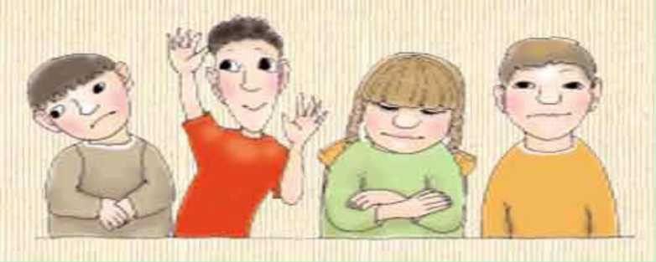

На рисунке вверху — изображения этих типов.
Знаменитый английский педагог Росс Кэмпбелл, автор книги «Ка любить ребенка?», выделял такие типы темперамента у детей:

1$^ ?'■р⁵^
Первой команде нужно определить, на каком из рисунков изображены дети с темпераментом «спички» и «улитки», второй команде — \. темпераментом «черепахи» и «нытика».
Задача осложняется дополнительным заданием: подобрать наиболее приемлемые для определенного темперамента методы воспитания. Провокационный вопрос командам:
«Как вы считаете, какие типы темпераментов наиболее соответствую ¹ людям той или иной национальности?»
Команды обсуждают поставленные перед ними проблемы и выступают перед жюри и присутствующими. Психологи экспертной комиссии комментируют ответы.
5. Словесное состязание
Ведущий предлагает членам команд перечислить как можно боль человеческих качеств, являющихся ценностью для людей всех рас национальностей. Игроки выступают попеременно из каждой команды. Повторять сказанное раньше нельзя.
Ведущий: Уважающая себя семья должна уважать, принимать культуру и традиции не только своей национальности, но и друг этнических групп. Знаем ли мы и умеем ли понимать культуру и традиции других народов?
Командам предлагается вспомнить и назвать как можно боль татарских национальных праздников и традиций.
Экспертная группа подводит итоги конкурсов.
Ведущий: Наша с вами деловая игра подошла к завершению. Спаси вам за активное участие. Сегодня мы с вами плодотворно поработали пополнили свои представления по проблеме семейного воспитания, бы приятно услышать оригинальные решения по многим рассмотренным вопросам.
Мы надеемся, что в ваших семьях сохраняются традиции, воспитывается уважение к своему народу и людям других национальностей. Хочется каждой семье пожелать взаимопонимания, любви, доверия новых встреч!

